山西太原花园国际大酒店附近酒店情况

注:以下酒店尽量提前预定，如需其他酒店请自行联系预定
1: 太原花园国际大酒店
（会议酒店）
地址：山西省太原市解放北路83号
订房专线：18636636376（和经理）
价位：¥380（会议专享）

2: 正泰快捷酒店
地址：太原杏花岭区西涧河东街39号动物园正门对面
电话：0351-3652110
价位：¥100起

3: 格林豪泰酒店
地址：太原市解放路265号
电话：0351-3073888
价位：¥100起

4: 汉庭酒店
地址：解放北路259号北宫花园对面
电话：0351-5259966
价位：¥119起

5 :钢新商务酒店
地址：太原市杏花岭区解放北路88号（近涧河路）
电话：0351-3012377
价位：¥108起

6：布丁酒店(太原尖草坪北宫店)
地址：解放北路105号丰硕苑小区一层北宫花园斜对面西北方向
电话：0351-4411188
价位：¥77起

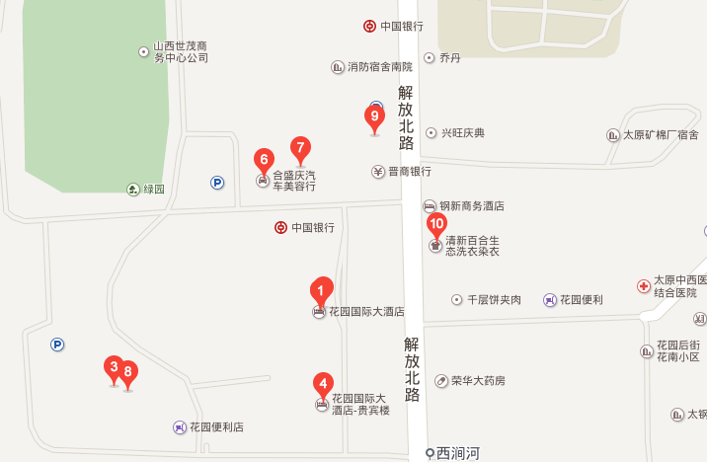

太原花园国际大酒店（山西省太原市解放北路83号）交通图
- 太原武宿国际机场→太原花园国际大酒店
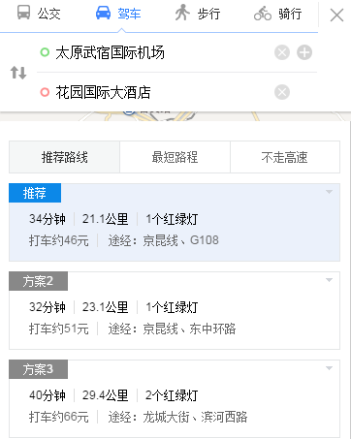
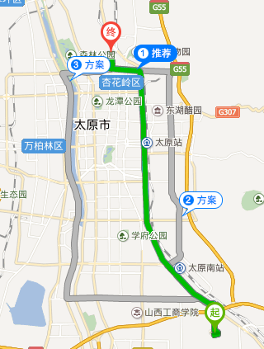
- 太原火车站→太原花园国际大酒店
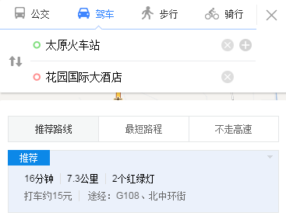
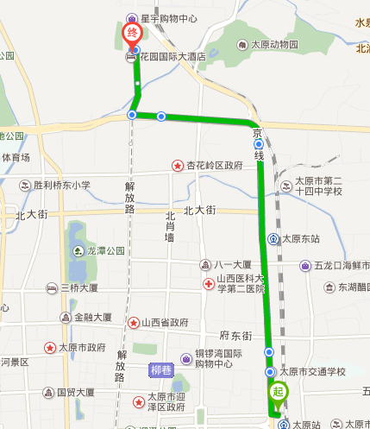
- 太原北站→太原花园国际大酒店
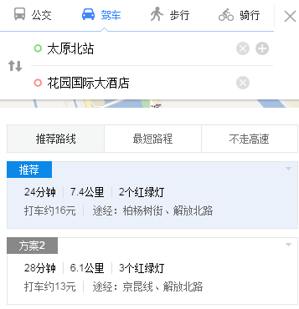
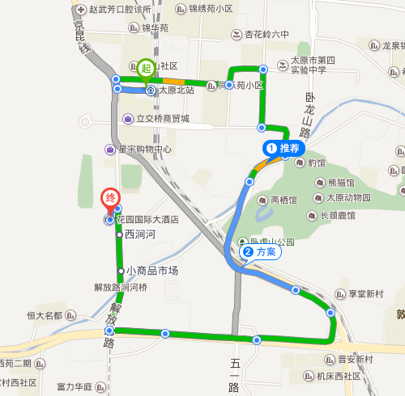
- 太原南站→太原花园国际大酒店
